|  |  |
| --- | --- |
|  | logo_kmpo  **КОЛЛЕДЖ**  **МНОГОУРОВНЕВОГО**  **ПРОФЕССИОНАЛЬНОГО**  **ОБРАЗОВАНИЯ** |

**МЕТОДИЧЕСКИЕ РЕКОМЕНДАЦИИ ПО НАПИСАНИЮ И ОФОРМЛЕНИЮ КУРСОВОЙ РАБОТЫ В КМПО РАНХИГС**

**Москва 2022**

Методические рекомендации разработаны в соответствии с Федеральным законом от 29 декабря 2012 г. № 273-ФЗ «Об образовании в Российской Федерации», федеральными государственным образовательным стандартом (далее — ФГОС) по программе среднего профессионального образования (далее — СПО) 38.02.07 Банковское дело и Порядком организации и осуществления образовательной деятельности по образовательным программам среднего профессионального образования, утвержденным приказом Министерства образования и науки Российской Федерации от 14 июня 2013 г. № 464.

Методические рекомендации утверждены на заседании методического совета КМПО РАНХиГС «17» ноября 2022 г., протокол №2.

Разработчик:

Частилова Нина Леонидовна – преподаватель КМПО РАНХиГС

**СОДЕРЖАНИЕ**

[1 СТРУКТУРА И СОДЕРЖАНИЕ КУРСОВОЙ РАБОТЫ 3](#_Toc142512660)

[2.1 Титульный лист 4](#_Toc142512661)

[2.2 Задание на курсовую работу 4](#_Toc142512662)

[2.3 Содержание 4](#_Toc142512663)

[2.4 Введение 5](#_Toc142512664)

[2.5 Основная часть курсовой работы 5](#_Toc142512665)

[2.6 Заключение 6](#_Toc142512666)

[2.7 Список использованных источников 6](#_Toc142512667)

[2.8 Приложения 7](#_Toc142512668)

[3 ПРАВИЛА ОФОРМЛЕНИЯ КУРСОВОЙ РАБОТЫ 8](#_Toc142512669)

[3.1 Общие требования 8](#_Toc142512670)

[3.2 Построение курсовой работы 9](#_Toc142512671)

[3.3 Нумерация страниц курсовой работы 10](#_Toc142512672)

[3.4 Нумерация разделов, подразделов курсовой работы 10](#_Toc142512673)

[3.5 Иллюстрации 12](#_Toc142512674)

[3.6 Таблицы 14](#_Toc142512675)

[3.7 Формулы и уравнения 16](#_Toc142512676)

[3.8 Ссылки 17](#_Toc142512677)

[3.9 Содержание 18](#_Toc142512678)

[3.10 Список использованных источников 18](#_Toc142512679)

[3.11 Приложения 19](#_Toc142512680)

[4 СПИСОК ИСПОЛЬЗОВАННЫХ ИСТОЧНИКОВ 23](#_Toc142512681)

[ПРИЛОЖЕНИЕ А Пример бланка титульного листа 25](#_Toc142512682)

[ПРИЛОЖЕНИЕ Б Бланк задания на курсовую работу 26](#_Toc142512687)

[ПРИЛОЖЕНИЕ В Пример оформления источников информации из источников и баз данных 27](#_Toc142512695)

# 1 СТРУКТУРА И СОДЕРЖАНИЕ КУРСОВОЙ РАБОТЫ

Структуру и содержание курсовой работы, а также соотношение объемов отдельных разделов определяют выбранная тема и потребность проработки конкретных вопросов в соответствии с методикой. Последовательность структурных элементов курсовой работы:

- титульный лист,

- задание на курсовую работу,

- содержание,

- введение,

- основная часть курсовой работы,

- заключение,

- список использованных источников,

- приложения (по необходимости).

Объем введения 1-2 листа, заключение 2-3 листа, список использованных источников не менее 20, приложения - объем не ограничен.

**2 ТРЕБОВАНИЯ К СТРУКТУРНЫМ ЭЛЕМЕНТАМ КУРСОВОЙ РАБОТЫ**

# 2.1 Титульный лист

Пример бланка титульного листа курсовой работы приведен в приложении А.

# 2.2 Задание на курсовую работу

Задание на курсовую работу должно отражать основное содержание работы и сроки его выполнения. Оно заполняется руководителем. Бланк задания печатается на листе формата А-4 с двух сторон. Лист задания не нумеруется. На листе «задание» проставляется подпись обучающегося и руководителя курсовой работы.

Бланк задания на курсовую работу приведен в приложении Б.

# 2.3 Содержание

Содержание включает введение, наименование всех разделов и подразделов, пунктов (если они имеют наименование), заключение, список использованных источников и наименования приложений с указанием номеров страниц, с которых начинаются эти элементы работы.

В элементе «СОДЕРЖАНИЕ» приводят наименования структурных элементов работы, порядковые номера и заголовки разделов, подразделов (при необходимости - пунктов) основной части работы, обозначения и заголовки ее приложений (при наличии приложений). После заголовка каждого элемента ставят отточие и приводят номер страницы работы, на которой начинается данный структурный элемент.

При необходимости продолжение записи заголовка раздела, подраздела на второй (последующей) строке выполняют, начиная от уровня начала этого заголовка на первой строке, а продолжение записи заголовка приложения - от уровня записи обозначения этого приложения.

# 2.4 Введение

Введение должно содержать оценку современного состояния решаемой проблемы, основание и исходные данные для разработки темы, обоснование необходимости проведения исследования. Во введении должны быть отражены актуальность темы, новизна и практическая значимость, цель и задачи, объект и предмет, структура курсовой работы.

# 2.5 Основная часть курсовой работы

Основная часть должна содержать, как правило, две главы.

Первая глава посвящена теоретическим аспектам изучаемого объекта и предмета курсовой работы. В ней содержится обзор используемых источников информации, нормативной базы по теме курсовой работы. В этой главе могут найти место статистические данные, построенные в таблицы и графики.

Вторая глава посвящается анализу практического материала. В этой главе содержится:

- анализ конкретного материала по теме,

- описание выявленных проблем и тенденций развития объекта и предмета на основе анализа конкретного материала по избранной теме,

- описание способов решения выявленных проблем.

В основной части курсовой работы приводят данные, отражающие сущность, методику и основные результаты выполненной работы.

Основная часть должна содержать:

- выбор направления исследований, включающий обоснование направления исследования, методы решения задач и их сравнительную оценку, описание выбранной общей методики проведения работы,

- процесс теоретических и (или) экспериментальных исследований, включая определение характера и содержания теоретических исследований, методы исследований, методы расчета, обоснование необходимости проведения экспериментальных работ, принципы действия разработанных объектов, их характеристики,

- обобщение и оценку результатов исследований, включающих оценку полноты решения поставленной задачи и предложения по дальнейшим направлениям работ, оценку достоверности полученных результатов и технико-экономической эффективности их внедрения и их сравнение с аналогичными результатами отечественных и зарубежных работ, обоснование необходимости проведения дополнительных исследований, отрицательные результаты, приводящие к необходимости прекращения дальнейших исследований.

# 2.6 Заключение

Заключение должно содержать:

- краткие выводы по результатам выполненной курсовой работы или отдельных ее этапов,

- оценку полноты решений поставленных задач,

- разработку рекомендаций и исходных данных по конкретному использованию результатов курсовой работы,

- результаты оценки технико-экономической эффективности внедрения,

- результаты оценки научно-технического уровня выполненной курсовой работы в сравнении с лучшими достижениями в этой области.

# 2.7 Список использованных источников

Список должен содержать сведения об источниках, использованных при составлении курсовой работы, и должен включать источники последних 5 лет изданий.

Список использованных источников должен включать библиографические записи на документы, использованные при написании курсовой работы, ссылки на которые оформляют арабскими цифрами в квадратных скобках.

# 2.8 Приложения

В приложения рекомендуется включать материалы, дополняющие текст курсовой работы, связанные с выполненной работой, если они не могут быть включены в основную часть.

В приложения могут быть включены:

- дополнительные материалы к курсовой работе,

- промежуточные математические доказательства и расчеты,

- таблицы вспомогательных цифровых данных,

- инструкции, методики, описания алгоритмов и программ, разработанных в процессе выполнения курсовой работы,

- иллюстрации вспомогательного характера.

# 3 ПРАВИЛА ОФОРМЛЕНИЯ КУРСОВОЙ РАБОТЫ

# 3.1 Общие требования

Изложение текста и оформление курсовой работы выполняют в соответствии с требованиями межгосударственного стандарта ГОСТ 7.32-2017. Страницы текста курсовой работы и включенные в работу иллюстрации и таблицы должны соответствовать формату А4 по ГОСТ 9327-60. Допускается применение формата АЗ при наличии большого количества таблиц и иллюстраций данного формата.

Курсовая работа должна быть выполнена печатным способом на одной стороне листа белой бумаги формата А4 через полтора интервала.

Цвет шрифта должен быть черным, размер шрифта - 14 пт. Тип шрифта для основного текста курсовой работы - Times New Roman. Полужирный шрифт применяют только для заголовков разделов и подразделов, заголовков структурных элементов.

Текст работы следует печатать, соблюдая следующие размеры полей: левое - 30 мм, правое - 15 мм, верхнее и нижнее — 20 мм. Абзацный отступ должен быть одинаковым по всему тексту курсовой работы и равен 1,25 см.

Вне зависимости от способа выполнения курсовой работы качество напечатанного текста и оформления иллюстраций, таблиц, распечаток программ должно удовлетворять требованию их четкого воспроизведения.

При выполнении курсовой работы необходимо соблюдать равномерную плотность и четкость изображения по всей работе. Все линии, буквы, цифры и знаки должны иметь одинаковую контрастность по всему тексту работы.

Фамилии, наименования учреждений, организаций, фирм, наименования изделий и другие имена собственные в курсовой работе приводят на языке оригинала. Допускается транслитерировать имена собственные и приводить наименования организаций в переводе на язык работы с добавлением (при первом упоминании) оригинального названия по ГОСТ 7.79.

# 3.2 Построение курсовой работы

Наименования структурных элементов курсовой работы: «СОДЕРЖАНИЕ», «ВВЕДЕНИЕ», «ЗАКЛЮЧЕНИЕ», «СПИСОК ИСПОЛЬЗОВАННЫХ ИСТОЧНИКОВ», «ПРИЛОЖЕНИЕ» служат заголовками структурных элементов курсовой работы.

Заголовки структурных элементов следует располагать в середине строки без точки в конце, прописными буквами полужирным шрифтом, не подчеркивая. Каждый структурный элемент и каждый раздел основной части курсовой работы начинают с новой страницы.

Основную часть курсовой работы следует делить на разделы, подразделы. Разделы и подразделы курсовой работы должны иметь заголовки.

Заголовки разделов следует писать прописными буквами полужирным шрифтом, начинать от левого края поля, без абзацного отступа, выравнивая по центру страницы, без точки в конце. Заголовки подразделов основной части курсовой работы следует начинать с абзацного отступа и размещать после порядкового номера, печатать с прописной буквы, полужирным шрифтом, без точки в конце.

Пример 1.

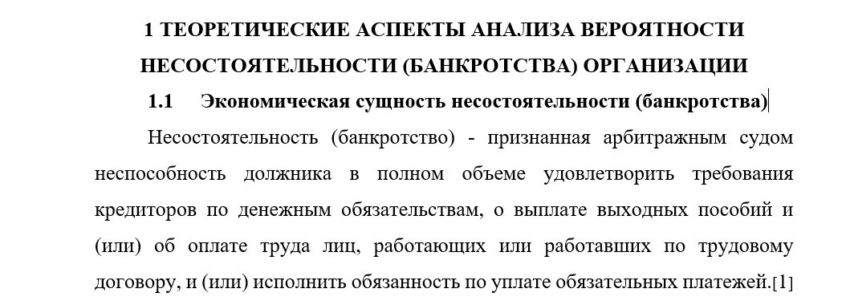

Если заголовок включает несколько предложений, их разделяют точками. Переносы слов в заголовках не допускаются.

Пример 2.

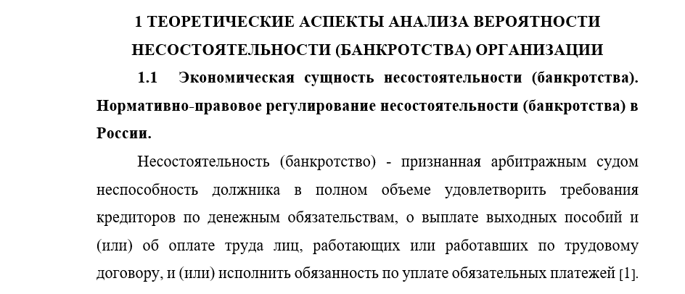

# 3.3 Нумерация страниц курсовой работы

Страницы курсовой работы следует нумеровать арабскими цифрами, соблюдая сквозную нумерацию по всему тексту работы, включая приложения. Номер страницы проставляется в центре нижней части страницы без точки. Приложения, которые приведены в курсовой работе и имеющие собственную нумерацию, допускается не перенумеровать.

Титульный лист включают в общую нумерацию страниц курсовой работы. Номер страницы на титульном листе не проставляют.

Иллюстрации и таблицы, расположенные на отдельных листах, включают в общую нумерацию страниц курсовой работы. Иллюстрации и таблицы на листе формата АЗ учитывают, как одну страницу.

# 3.4 Нумерация разделов, подразделов курсовой работы

Разделы должны иметь порядковые номера в пределах всей курсовой работы, обозначенные арабскими цифрами без точки и расположенные без абзацного отступа по центру. Подразделы должны иметь нумерацию в пределах каждого раздела. Номер подраздела состоит из номеров раздела и подраздела, разделенных точкой. В конце номера подраздела точка не ставится.

В текстовой части работы могут быть приведены перечисления. Перед каждым элементом перечисления следует ставить тире. При необходимости, ссылки в тексте курсовой работы на один из элементов перечисления вместо тире ставят строчные буквы русского алфавита со скобкой, начиная с буквы «а» (за исключением букв ё, э, й, о, ч. ъ. ы, ь). Простые перечисления отделяются запятой, сложные - точкой с запятой.

При наличии конкретного числа перечислений допускается перед каждым элементом перечисления ставить арабские цифры, после которых ставится скобка.

Перечисления приводятся с абзацного отступа в столбик.

Пример 3.

Информационно-сервисная служба для обслуживания удаленных пользователей включает следующие модули:

- удаленный заказ,

- виртуальная справочная служба,

- виртуальный читальный зал.

Пример 4.

Работа по оцифровке включала следующие технологические этапы:

а) первичный осмотр и структурирование исходных материалов,

б) сканирование документов,

в) обработка и проверка полученных образов,

г) структурирование оцифрованного массива,

д) выходной контроль качества массивов графических образов.

Пример 5.

Камеральные и лабораторные исследования включали разделение всего выявленного видового состава растений на четыре группы по степени использования их копытными:

1) случайный корм,

2) второстепенный корм,

3) дополнительный корм,

4) основной корм.

Пример 6.

Разрабатываемое сверхмощное устройство можно будет применять в различных отраслях реального сектора экономики:

- в машиностроении:

1) для очистки отливок от формовочной смеси;

2) для очистки лопаток турбин авиационных двигателей;

3) для холодной штамповки из листа;

- в ремонте техники:

1) устранение наслоений на внутренних стенках труб;

2) очистка каналов и отверстий небольшого диаметра от грязи.

# 3.5 Иллюстрации

Иллюстрации (чертежи, графики, схемы, компьютерные распечатки, диаграммы, фотоснимки) следует располагать в курсовой работе непосредственно после текста работы, где они упоминаются впервые, или на следующей странице (по возможности ближе к соответствующим частям текста работы). На все иллюстрации в курсовой работе должны быть даны ссылки. При ссылке необходимо писать слово «рисунок» и его номер, например: «в соответствии с рисунком 2» и т.д.

Чертежи, графики, диаграммы, схемы, помещаемые в курсовой работе, должны соответствовать требованиям стандартов Единой системы конструкторской документации (ЕСКД).

Количество иллюстраций должно быть достаточным для пояснения излагаемого текста курсовой работы. Не рекомендуется в работе приводить объемные рисунки.

Иллюстрации, за исключением иллюстраций, приведенных в приложениях, следует нумеровать арабскими цифрами сквозной нумерацией. Если рисунок один, то он обозначается: Рисунок 1.

Иллюстрации каждого приложения обозначают отдельной нумерацией арабскими цифрами с добавлением перед цифрой обозначения приложения: Рисунок А.3.

Допускается нумеровать иллюстрации в пределах раздела курсовой работы. В этом случае номер иллюстрации состоит из номера раздела и порядкового номера иллюстрации, разделенных точкой: Рисунок 2.1.

Иллюстрации при необходимости могут иметь наименование и пояснительные данные (подрисуночный текст). Слово «Рисунок», его номер и через тире наименование помещают после пояснительных данных и располагают в центре под рисунком без точки в конце.

Если наименование рисунка состоит из нескольких строк, то его следует записывать через один межстрочный интервал. Наименование рисунка приводят с прописной буквы, выравнивают по центру, без абзацного отступа, без точки в конце. Перенос слов в наименовании графического материала не допускается.

Пример 7.

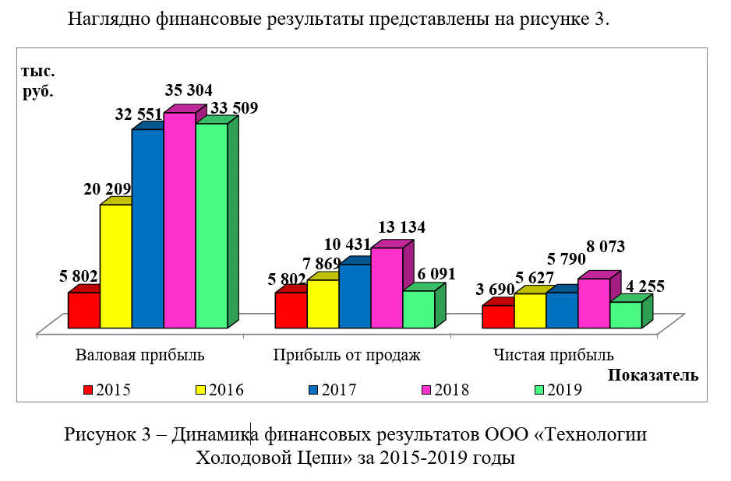

# 3.6 Таблицы

Цифровой материал должен оформляться в виде таблиц. Таблицы применяют для наглядности и удобства сравнения показателей.

Таблицу следует располагать непосредственно после текста, в котором она упоминается впервые, или на следующей странице.

На все таблицы в курсовой работе должны быть ссылки. При ссылке следует печатать слово «Таблица» с указанием ее номера.

Наименование таблицы, при ее наличии, должно отражать ее содержание, быть точным, кратким. Наименование следует помещать над таблицей слева, без абзацного отступа в следующем формате: Таблица Номер таблицы - Наименование таблицы. Наименование таблицы приводят с прописной буквы без точки в конце.

Если наименование таблицы занимает две строки и более, то его следует записывать через один межстрочный интервал.

Пример 8.

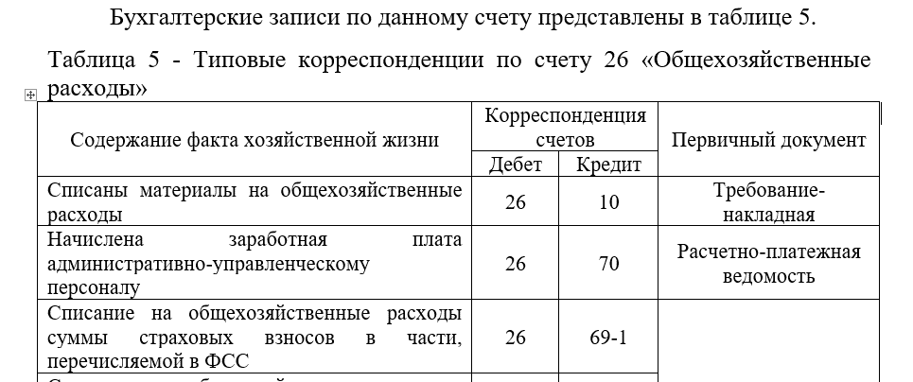

Таблицу с большим количеством строк допускается переносить на другую страницу. При переносе части таблицы на другую страницу слово «Таблица», ее номер и наименование указывают один раз слева над первой частью таблицы, а над другими частями также слева пишут слова «Продолжение таблицы» и указывают номер таблицы.

При делении таблицы на части допускается ее головку или боковик заменять соответственно номерами граф и строк. При этом нумеруют арабскими цифрами графы и (или) строки первой части таблицы.

Пример 9.

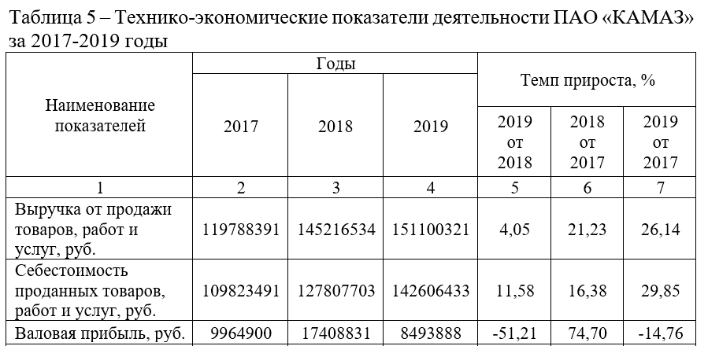

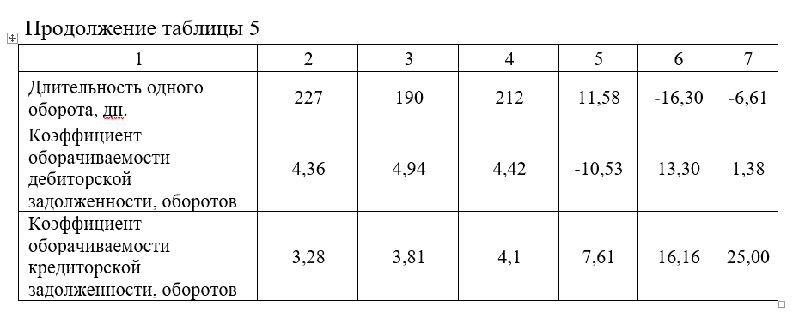

Таблицы, за исключением таблиц приложений, следует нумеровать арабскими цифрами сквозной нумерацией.

Таблицы каждого приложения обозначаются отдельной нумерацией арабскими цифрами с добавлением перед цифрой обозначения приложения. Если в курсовой работе одна таблица, она должна быть обозначена «Таблица 1» или «Таблица А.1» (если она приведена в приложении А).

Допускается нумеровать таблицы в пределах раздела при большом объеме курсовой работы. В этом случае номер таблицы состоит из номера раздела и порядкового номера таблицы, разделенных точкой: Таблица 2.3.

Заголовки граф и строк таблицы следует печатать с прописной буквы, а подзаголовки граф - со строчной буквы, если они составляют одно предложение с заголовком, или с прописной буквы, если они имеют самостоятельное значение. В конце заголовков и подзаголовков таблиц точки не ставятся. Названия заголовков и подзаголовков таблиц указывают в единственном числе.

Таблицы слева, справа, сверху и снизу ограничивают линиями. Разделять заголовки и подзаголовки боковика и граф диагональными линиями не допускается. Заголовки граф выравнивают по центру, а заголовки строк - по левому краю.

Горизонтальные и вертикальные линии, разграничивающие строки таблицы, допускается не проводить, если их отсутствие не затрудняет пользование таблицей.

Текст, повторяющийся в строках одной и той же графы и состоящий из одиночных слов, заменяют кавычками. Ставить кавычки вместо повторяющихся цифр, буквенно-цифровых обозначений, знаков и символов не допускается.

Если текст повторяется, то при первом повторении его заменяют словами «тоже», а далее кавычками.

В таблице допускается применять размер шрифта 12 пт, одинарный межстрочный интервал.

# 3.7 Формулы и уравнения

Уравнения и формулы следует выделять из текста в отдельную строку. Выше и ниже каждой формулы или уравнения должно быть оставлено не менее одной свободной строки. Если уравнение не умещается в одну строку, оно должно быть перенесено после знака равенства (=) или после знаков плюс (+), минус (-), умножения (x), деления (:) или других математических знаков. На новой строке знак повторяется. При переносе формулы на знаке, символизирующем операцию умножения, применяют знак «X».

Пояснение значений символов и числовых коэффициентов следует приводить непосредственно под формулой в той же последовательности, в которой они представлены в формуле. Значение каждого символа и числового коэффициента необходимо приводить с новой строки. Первую строку пояснения начинают со слова «где» без двоеточия без абзаца.

Формулы в отчете следует располагать посередине строки и обозначать порядковой нумерацией в пределах всего отчета арабскими цифрами в круглых скобках в крайнем правом положении на строке. Одну формулу обозначают (1).

Ссылки в курсовой работе на порядковые номера формул приводятся в скобках: в формуле (1).

Формулы, помещаемые в приложениях, нумеруются арабскими цифрами в пределах каждого приложения с добавлением перед каждой цифрой обозначения приложения: (В.1).

Допускается нумерация формул в пределах раздела. В этом случае номер формулы состоит из номера раздела и порядкового номера формулы, разделенных точкой: (3.1).

Пример 10.

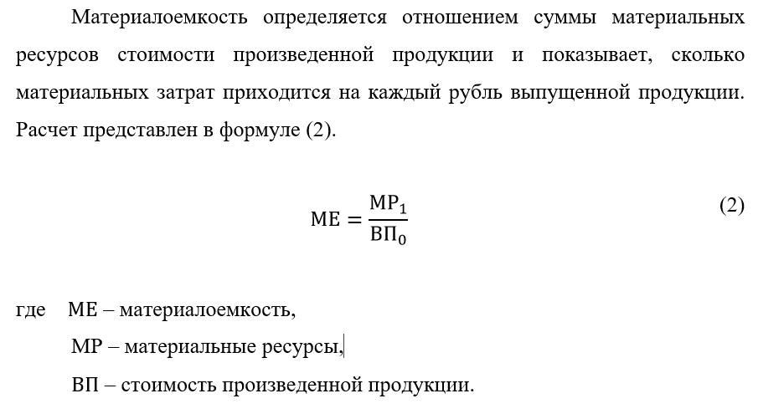

# 3.8 Ссылки

В курсовой работе рекомендуется приводить ссылки на использованные источники. При нумерации ссылок на документы, использованные при составлении курсовой работы, приводится сплошная нумерация для всего текста работы в целом или для отдельных разделов. Порядковый номер ссылки (отсылки) приводят арабскими цифрами в квадратных скобках в конце текста ссылки. Порядковый номер библиографического описания источника в списке использованных источников соответствует номеру ссылки.

Ссылаться следует на документ в целом или на его разделы и приложения.

При ссылках на стандарты и технические условия указывают их обозначение, при этом допускается не указывать год их утверждения при условии полного описания стандарта и технических условий в списке использованных источников.

# 3.9 Содержание

Название разделов оформляют без абзацного отступа, прописными буквами по левому краю поля, название подразделов оформляют с абзацного отступа (выравнивание по ширине).

Номера страниц указывают выровненными по правому краю поля и соединяют с наименованием структурного элемента или раздела курсовой работы посредством отточия.

Пример 11.

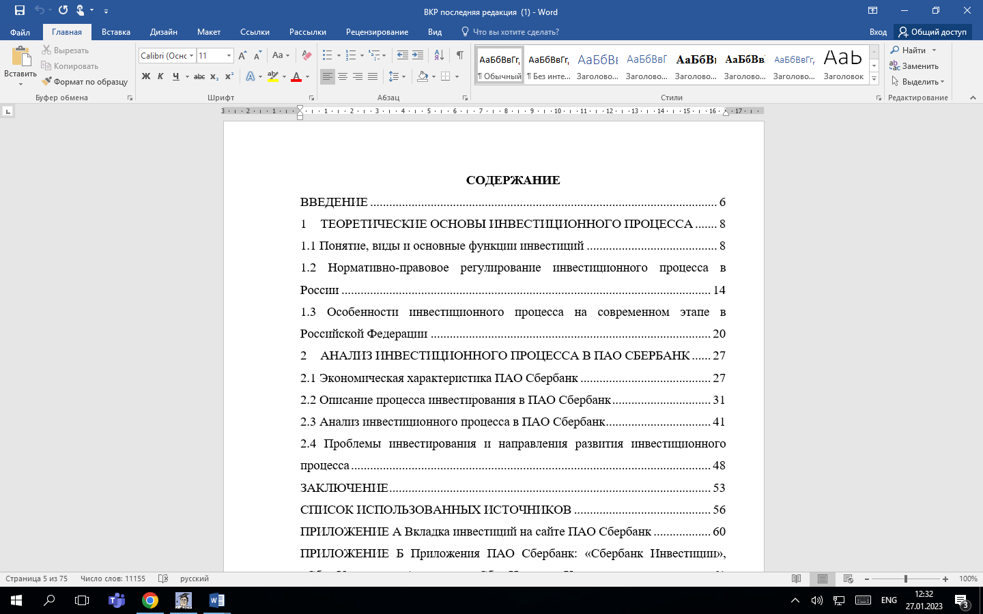

# 3.10 Список использованных источников

Список использованных источников отражает перечень источников, которые использовались при написании курсовой работы (не менее 20), составленный в следующем порядке:

- Федеральные законы (в очередности от последнего года принятия к предыдущим),

- указы Президента Российской Федерации (в той же последовательности),

- постановления Правительства Российской Федерации (в той же очередности),

- иные нормативные правовые акты,

-иные официальные материалы (резолюции-рекомендации международных организаций и конференций, официальные доклады, официальные отчеты и др.),

- монографии, учебники, учебные пособия (в алфавитном порядке),

- иностранная литература,

- интернет-ресурсы.

Список использованных источников оформляют с абзацного отступа, нумерация сквозная, выравнивание текста по ширине страницы. Для нумерации источников используют арабские цифры, после цифры ставят точку. После библиографического описания источника знаки препинания не ставят.

Пример оформления источников информации из различных источников и баз данных, использованных в курсовой работе, приведены в приложении В.

# 3.11 Приложения

Приложения могут включать: графический материал, таблицы не более формата A3, расчеты, описания алгоритмов и программ.

В тексте курсовой работы на все приложения должны быть даны ссылки. Приложения располагают в порядке ссылок на них в тексте работы.

Каждое приложение следует размещать с новой страницы с указанием в центре верхней части страницы слова «ПРИЛОЖЕНИЕ».

Приложение должно иметь заголовок, который записывают с прописной буквы, полужирным шрифтом, отдельной строкой по центру без точки в конце.

Приложения обозначают прописными буквами кириллического алфавита, начиная с А, за исключением букв Ё, З, Й, О, Ч, Ъ, Ы, Ь. После слова «ПРИЛОЖЕНИЕ» следует буква, обозначающая его последовательность. Допускается обозначение приложений буквами латинского алфавита, за исключением букв I и O.

В случае полного использования букв кириллического или латинского алфавита допускается обозначать приложения арабскими цифрами.

Если в работе одно приложение, оно обозначается «ПРИЛОЖЕНИЕ А».

Пример 12.

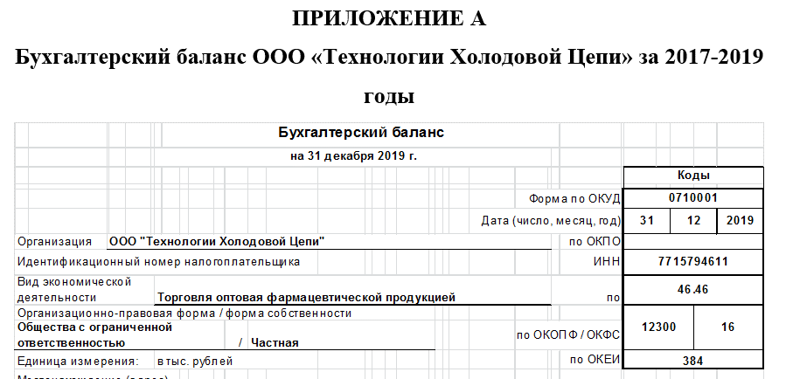

Пример 13.

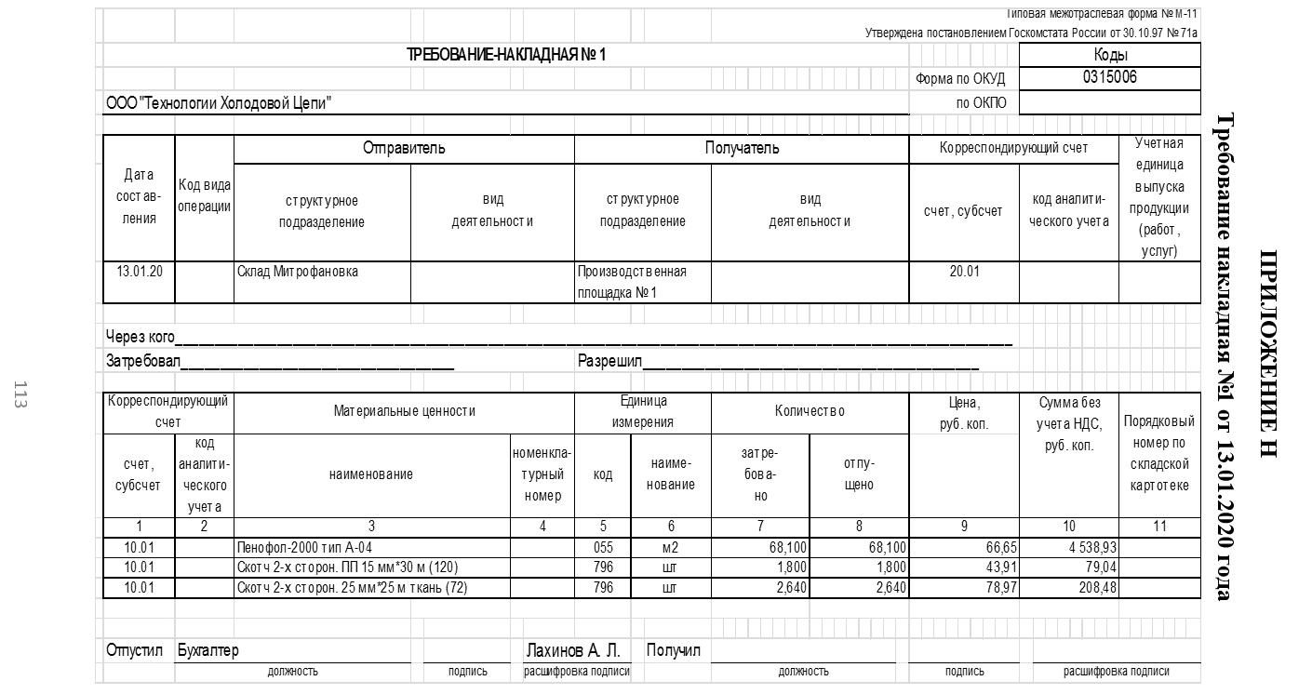

Приложения, как правило, выполняют на листах формата A4. Допускается оформление приложения на листах формата A3.

Текст каждого приложения при необходимости может быть разделен на разделы, подразделы, пункты, подпункты, которые нумеруют в пределах каждого приложения. Перед номером ставится обозначение этого приложения.

Приложения должны иметь общую с остальной частью курсовой работы сквозную нумерацию страниц.

Все приложения должны быть перечислены в содержании курсовой работы (при наличии) с указанием их обозначений, статуса и наименования.

Пример 13

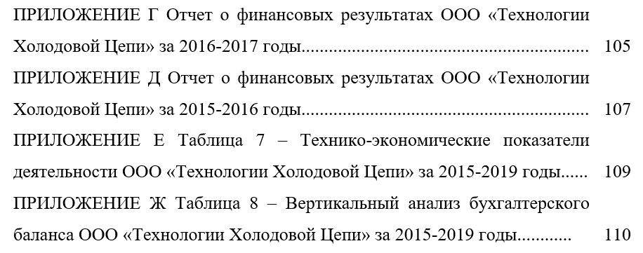

Оценка курсовой работы окончательно определяется после защиты работы как общая оценка профессиональной компетентности обучающегося и выставляется с учетом определенных критериев:

«Отлично»:

- работа содержит грамотно изложенную теоретическую базу, проведен глубокий анализ проделанной работы, характеризуется логичным, последовательным изложением материала с соответствующими выводами и обоснованными предложениями,

- при защите работы обучающийся показывает глубокие знания вопросов темы, свободно оперирует данными работами, а во время доклада использует графический материал в виде раздаточного материала или презентации, легко отвечает на поставленные вопросы.

«Хорошо»:

- работа содержит грамотно изложенную теоретическую базу, проведен глубокий анализ проделанной работы, характеризуется логичным, последовательным изложением материала с соответствующими выводами, однако с не вполне обоснованными предложениями,

- при защите работы обучающийся показывает знания вопросов темы, оперирует данными работами, во время доклада использует графический материал, без особых затруднений отвечает на поставленные вопросы.

«Удовлетворительно»:

- работа содержит теоретическую главу, базируется на практическом материале, но отличается поверхностным анализом и недостаточно критическим разбором фактических результатов деятельности, в ней просматривается непоследовательность изложения материала, представлены необоснованные предложения,

- при защите работы обучающийся проявляет неуверенность, показывает слабые знания вопросов темы, не дает полного, аргументированного ответа на заданные вопросы.

«Неудовлетворительно»:

- работа имеет теоретическую главу, но недостаточен анализ и практический разбор фактических результатов деятельности, не отвечает требованиям, изложенным в методических указаниях,

- при защите обучающийся затрудняется отвечать на поставленные вопросы по теме, не знает теории вопроса, при ответе допускает существенные ошибки.

# 4 СПИСОК ИСПОЛЬЗОВАННЫХ ИСТОЧНИКОВ

1. ГОСТ 7.32-2017 Система стандартов по информации, библиотечному

и издательскому делу. Отчет о научно-исследовательской работе. Структура и правила оформления

2. ГОСТ 7.0.100-2018 Система стандартов по информации, библиотечному и издательскому делу. Библиографическая запись. Библиографическое описание. Общие требования и правила составления

3. ГОСТ 7.9-95 Система стандартов по информации, библиотечному и издательскому делу. Реферат и аннотация. Общие требования

4. ГОСТ 7.11-2004 (ИСО 832:1994) Система стандартов по информации, библиотечному и издательскому делу. Библиографическая запись. Сокращение слов и словосочетаний на иностранных европейских языках

5. ГОСТ Р 7.0.12-2011 Национальный стандарт Российской Федерации. Система стандартов по информации, библиотечному и издательскому делу. Библиографическая запись сокращение слов и словосочетаний на русском языке. Общие требования и правила

6. ГОСТ 7.79-2000 (ИСО 9-95) Система стандартов по информации, библиотечному и издательскому делу. Правила транслитерации кирилловского письма латинским алфавитом

7. ГОСТ 7.80-2000 Система стандартов по информации, библиотечному и издательскому делу. Библиографическая запись. Заголовок. Общие требования и правила составления

8. ГОСТ 7.90-2007 Система стандартов по информации, библиотечному и издательскому делу. Универсальная десятичная классификация. Структура, правила ведения и индексирования

9. ГОСТ 8.417-2002 Государственная система обеспечения единства измерений. Единицы величин

10. ГОСТ 9327-60 Бумага и изделия из бумаги. Потребительские форматы

11. Методические рекомендации по организации выполнения и защиты курсовой работы в образовательных организациях, реализующих образовательные программы среднего профессионального образования по программам подготовки специалистов среднего звена, направленные письмом Министерства образования и науки Российской Федерации от 20.07.2015 № 06-846

# ПРИЛОЖЕНИЕ А Пример бланка титульного листа



**КУРСОВАЯ РАБОТА**

**Тема:**

**Специальность**

|  |  |  |
| --- | --- | --- |
| **Выполнил студент(ка) группы** | **\_\_\_\_\_\_\_\_\_\_\_\_\_\_\_\_\_\_\_** |  |
| **Руководитель** | **\_\_\_\_\_\_\_\_\_\_\_\_\_\_\_\_\_\_\_** |  |

**Москва 2023**

ПРИЛОЖЕНИЕ Б  
Бланк задания на курсовую работу

Федеральное государственное бюджетное образовательное учреждение высшего образования

«РОССИЙСКАЯ АКАДЕМИЯ НАРОДНОГО ХОЗЯЙСТВА И ГОСУДАРСТВЕННОЙ СЛУЖБЫ ПРИ ПРЕЗИДЕНТЕ РОССИЙСКОЙ ФЕДЕРАЦИИ»

КОЛЛЕДЖ МНОГОУРОВНЕВОГО ПРОФЕССИОНАЛЬНОГО ОБРАЗОВАНИЯ

Задание

на курсовой проект (работу)

# Дисциплина (МДК):

Тема:

Специальность:

# Группа:

ФИО студента

# ФИО руководителя

## Задание выдано « » 20 г.

## Срок выполнения « » 20 г.

## Сроки защиты

Преподаватель:

## Задание получил:

Приложение 1. Исходные данные для расчета

# ПРИЛОЖЕНИЕ В Пример оформления источников информации из источников и баз данных

**(например, eLIBRARY.RU, ЭБС IBOOKS.RU, ЭБС Юрайт)**

Книга под фамилией автора

Библиографическое описание документа начинается с фамилии автора, если авторов не более трех

1. Дорман, В. Н. Экономика организации. Ресурсы коммерческой организации: учеб. пособие / В. Н. Дорман; под ред. Н. Р. Кельчевской. - Москва: Юрайт; Екатеринбург : Изд-во Урал. ун-та, 2019. - 134 с.

2. Котляров, М. А. Экономика недвижимости: учебник и практикум для бакалавриата и магистратуры / М. А. Котляров. - 2-е изд., перераб. и доп. - Москва: Юрайт, 2019. - 238 с.

Книга с двумя авторами

Учебник, учебное пособие

1. Шапцев, В. А. Теория информации. Теоретические основы создания информационного общества: учебное пособие / В. А. Шапцов, Ю. В. Бидуля. - Москва: Юрайт, 2019. - 177 с.

2. Шубаева, В. Г. Маркетинговые технологии в туризме: учебник и практикум / В. Г. Шубаева, И. О. Сердобольская. - 2-е изд. исправ. и доп. - Москва: Юрайт, 2019. - 120 с.

Книга с тремя авторами

Учебник, учебное пособие

1. Джонсон, Д. Корпоративная стратегия: теория и практика: учебник / Д. Джонсон, К. Шоулз, Р. Уиттингтон. - 7-е изд.; пер. с англ. А. Ю. Заякина. - Москва: Вильямс, 2017. - 800 с.
2. Поляков, Н. А. Управление инновационными проектами: учебник и практикум / Н. А. Поляков, О. В. Мотовилов, Н. В. Лукашов. - Москва: Юрайт, 2019. - 330 с.

Словари

1. Варламова, Л. Н. Управление документацией: англо-русский аннотированный словарь / Л. Н. Варламова, Л. С. Баюн, К. А. Бастрикова. - Москва: Спутник+, 2017. - 398 с.

Монография

1. Абдрахимов, В. З. Экологические и практические аспекты использования отходов цветной металлургии в производстве кислотоупоров и плиток для полов: монография / В. З. Абдрахимов, А. К. Кайракбаев, Е. С. Абдрахимова. - Актобе: РИО Учреждения Актюбинский университет им. академика С. Баишева, 2018. - 200 с.
2. Лукин, Е. В. Организация и факторы новой индустриализации: монография / Е. В. Лукин, А. Е. Кожевников, А. Е. Мельников; под ред. Т. В. Усковой ; ФГБУН «Вологодский научный центр РАН». - Вологда: ФГБУН ВолНЦ РАН, 2018. - 144 с.

Книга под заглавием

Библиографическое описание документа начинается с заглавия (названия), если книга написана четырьмя авторами.

В области ответственности за косой чертой (/) приводятся все авторы.

Под заглавием, как правило, описываются коллективные монографии, сборники статей и т.п.

Книга с четырьмя авторами

1. Учебник, учебное пособие История сервиса: учебное пособие / В. Э. Багдасарян, И. Б. Орлов, М. В. Катагошина, С. А. Коротков. - 2-е изд. перераб. и доп. - Москва: ИНФРА-М, 2018. - 337 с.

2. Международная торговля товарами и услугами: учебник для бакалавриата и магистратуры / Г. В. Кузнецова, Г. В. Подбиралина, И. М. Субботина, И. В. Головкин; Российская академия им. Г. В. Плеханова. - Москва: Юрайт, 2017. - 433 с.

3. Экономический анализ в схемах и таблицах: учебник / М. В. Мельник, С. И. Соцкова, Г. А. Шатунова, О. Н. Поташова. - 2-е изд. перераб. и доп. - Самара: Изд-во Самар. гос. экон. ун-та, 2018. - 432 с.

Монография

1. Управление рисками приоритетных инвестиционных проектов. Концепция и методология: монография / В. Г. Антонов, В. В. Масленников, Л. Г. Скамай, А. М. Вачегин. - Москва: Русайнс, 2018. - 188 с.

2. Управленческий учет и контроль строительных материалов и конструкций: монография / В. В. Говдя, Ж. В. Дегальцева, С. В. Чужинов, С. А. Шулепина ; под общ. ред. В. В. Говдя ; Министерство сельского хозяйства Российской Федерации, Кубанский государственный аграрный университет им. И. Т. Трубилина. - Краснодар: КубГАУ, 2017. - 149 с.

Материалы конференции

1. «Институциональная экономика: развитие, преподавание, приложения», международная научная конференция: сборник научных статей V Международной научной конференции «Институциональная экономика: развитие, преподавание, приложения», Москва, 15 ноября 2017 г. - Москва: ГУУ, 2017. - 382 с.

ГОСТы, стандарты

1. ГОСТ Р 57564–2017. Организация и проведение работ по международной стандартизации в Российской Федерации = Organization and implementation of activity on international standardization in Russian Federation : национальный стандарт Российской Федерации : издание официальное : утвержден и введен в действие Приказом Федерального агентства по техническому регулированию и метрологии от 28 июля 2017 г. № 767-ст : введен впервые : дата введения 2017- 12-01 / разработан Всероссийским научно-исследовательским институтом стандартизации и сертификации в машиностроении (ВНИИНМАШ). - Москва: Стандартинформ, 2017. - 43 с.

Законодательные материалы

1. Российская Федерация. Законы. Уголовный кодекс Российской Федерации: УК : текст с изменениями и дополнениями на 1 августа 2017 года: [принят Государственной думой 24 мая 1996 года : одобрен Советом Федерации 5 июня 1996 года]. - Москва: Эксмо, 2017. - 350 с.

**Электронные ресурсы**

Сборник

1. Проблемы совершенствования организации производства и управления промышленным предприятием: межвузовский сборник научных трудов / редкол. : Н. В. Никитина, отв. ред. А. А. Чудаева - Самара : Изд-во Самар. гос. экон. ун-та, 2019. - 178 с. - URL: http://lib1.sseu.ru/MegaPro (дата обращения: 21.12.2021)

Статья из журнала

1. Якишин, Ю. В. Управление структурой экономики региона в нестабильной среде / Ю. В. Якишин // Вестник Самарского государственного экономического университета. - 2019. - № 5 (175). - С. 9-16. - URL: http://vestnik.sseu.ru/index.php?cnt=1&idv=359 (дата обращения: 05.12.2021)

2. Янина, О. Н. Особенности функционирования и развития рынка акций в России и за рубежом / Янина О. Н., Федосеева А. А. // Социальные науки: social-economic sciences. - 2021. - № 1. - (Актуальные тенденции экономических исследований). - URL: http://academymanag.ru/journal/Yanina\_Fedoseeva\_2.pdf (дата обращения: 09.12.2021)

**Сайты в интернете**

Официальный сайт

1. Правительство Российской Федерации: официальный сайт. - Москва. - Обновляется в течение суток. - URL: http://government.ru (дата обращения: 19.12.2021)

2. Министерство труда и социальной защиты Российской Федерации: официальный сайт. - 2017. - URL: https://rosmintrud.ru/docs/1281 (дата обращения: 08.12.2021)

Источники с сайта в сети Интернет

1.Грязев, А. «Пустое занятие»: кто лишает Россию права вето в СБ ООН: в ГА ООН возобновлены переговоры по реформе Совета Безопасности / А. Грязев. // Газета.ru: [сайт]. - 2021. - 2 февр. - URL: https://www.gazeta.ru/politics/2018/02/02\_a\_11634385.shtml (дата обращения: 09.12.2021)

Электронные нормативные документы

1. Федеральный закон от 06.12.2011 N 402-ФЗ (ред. от 26.07.2019) "О бухгалтерском учете" (с изм. и доп., вступ. в силу с 01.01.2020). – URL: http://www.consultant.ru/document/cons\_doc\_ LAW\_122855/ (дата обращения: 25.11.2019)

**Печатные издания**

Учебные пособия

1. Аннушкина, В. В. Исторические предпосылки формирования первоначального накопления капитала // История экономических учений: учебное пособие. - Саратов: Орион, 2019. - С. 18-29.

2. Оценка корпоративных ценных бумаг // Корпоративный финансовый менеджмент. Финансовый менеджмент как сфера прикладного использования корпоративных финансов: учебно-практическое пособие / М. А. Лимитовский. - Москва: Юрайт, 2020. - С. 63-91.

Материалы конференций

1. Калинина, Г. П. Развитие научно-методической работы в Книжной палате / Г. П. Калинина, В. П. Смирнова // Российская книжная палата: славное прошлое и надежное будущее: материалы научнометодической конференции к 100-летию РКП / Информационное телеграфное агентство России (ИТАР-ТАСС), филиал «Российская книжная палата» ; под общ. ред. К. М. Сухорукова. - Москва: РКП, 2017. - С. 61-78.

Статья журнала

1. Скрипник, К. Д. Лингвистический поворот и философия языка Дж. Локка: интерпретации, комментарии, теоретические источники / К. Д. Скрипник // Вестник Удмуртского университета. Серия: Философия. Психология. Педагогика. - 2021. - Т. 27, вып. 2. - С. 139-146.